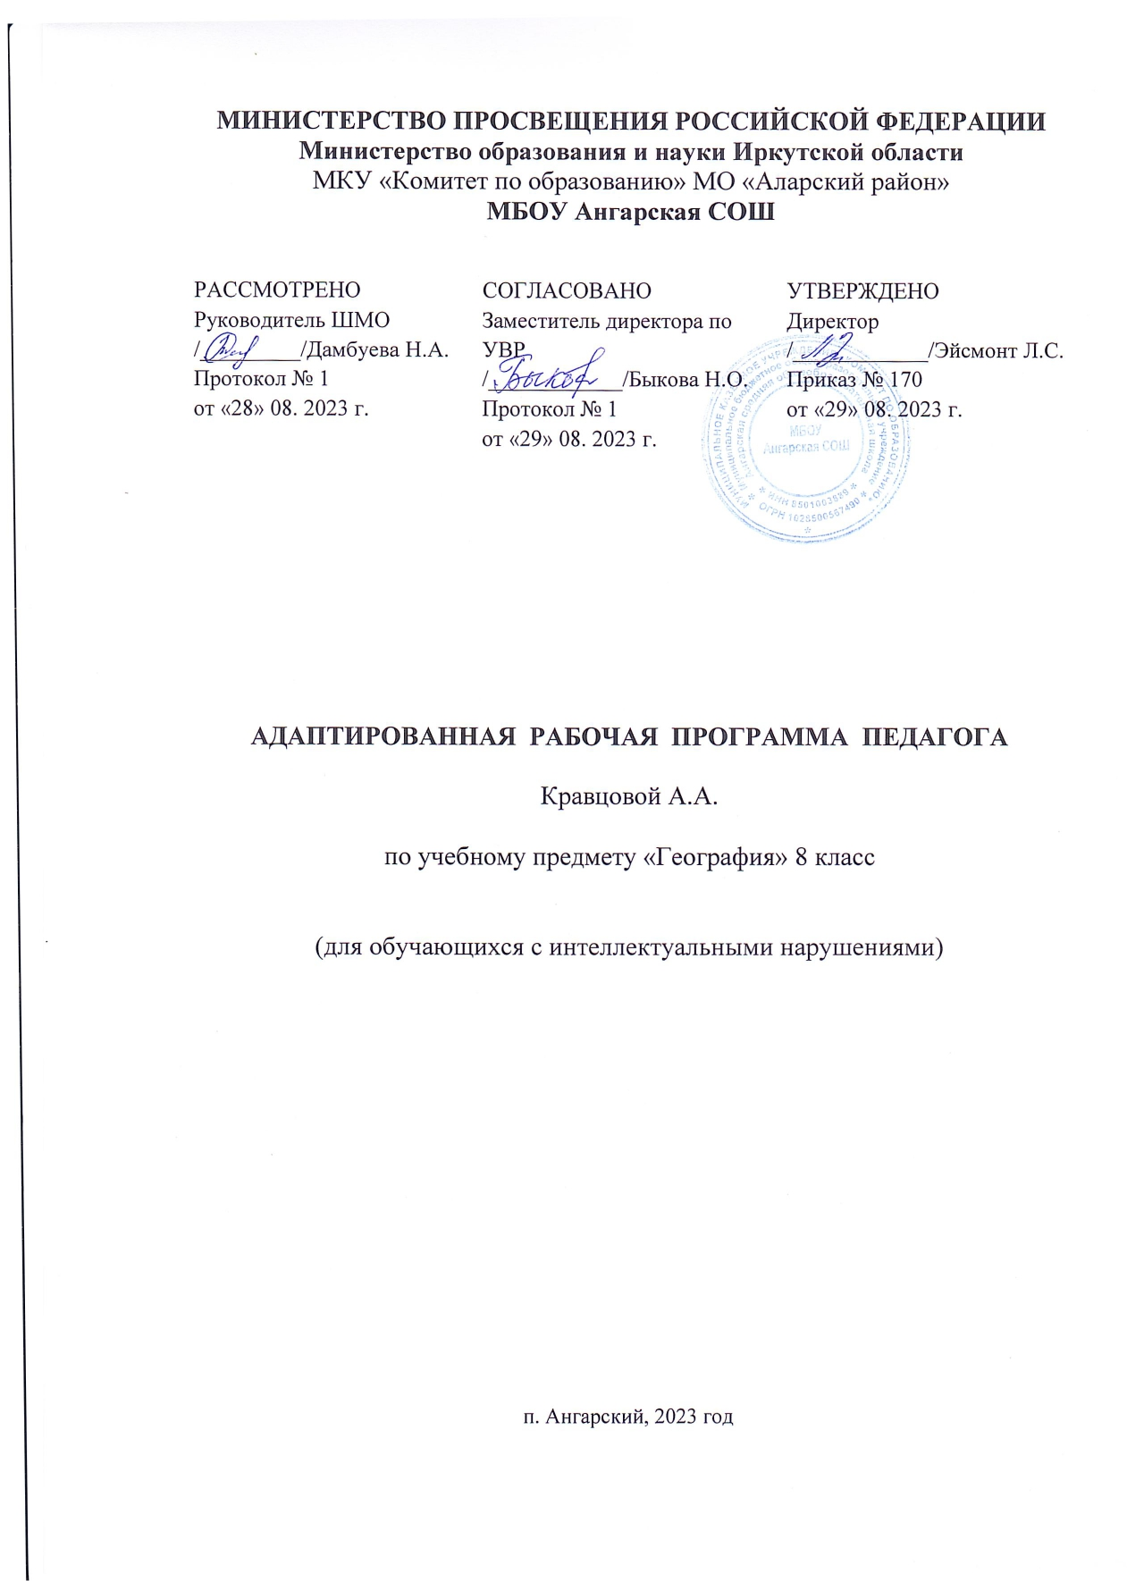

ПОЯСНИТЕЛЬНАЯ ЗАПИСКА
Рабочая программа по учебному предмету «География» составлена на основе Федеральной адаптированной основной общеобразовательной программы обучающихся с умственной отсталостью (интеллектуальными нарушениями), далее ФАООП УО (вариант 1),, утвержденной приказом
Министерства просвещения России от 24.11.2022г. № 1026
(https://clck.ru/33NMkR).
ФАООП УО (вариант 1) адресована обучающимся с легкой умственной отсталостью (интеллектуальными нарушениями) с учетом реализации их особых образовательных потребностей, а также индивидуальных особенностей и возможностей.
Учебный предмет «География» относится к предметной области «Естествознание» и является обязательной частью учебного плана.
В соответствии с учебным планом рабочая программа по учебному предмету «География» в 8 классе рассчитана на 34 учебные недели и составляет 68 часов в год (2 часа в неделю).
ФАООП УО (вариант 1) определяет цель и задачи учебного предмета «География».
Цель обучения - сформировать у обучающихся с умственной отсталостью (интеллектуальными нарушениями) умение использовать географические знания и умения в повседневной жизни для объяснения, оценки разнообразных природных, социально-экономических и экологических процессов и явлений, адаптации к условиям окружающей среды и обеспечения безопасности жизнедеятельности, экологически сообразного поведения в окружающей среде.
Задачи обучения:
− формирование представлений о географии и ее роли в понимании природных и социально-экономических процессов и их взаимосвязей;
− формирование представлений об особенностях природы, жизни, культуры и хозяйственной деятельности людей, экологических проблемах
России, разных материков и отдельных стран;
− формирование умения выделять, описывать и объяснять существенные признаки географических объектов и явлений;
− формирование умений и навыков использования географических знаний в повседневной жизни для объяснения явлений и процессов, адаптации к условиям территории проживания, соблюдения мер безопасности в случаях стихийных бедствий и техногенных катастроф;
− овладение основами катастрофической грамотности и использование элементарных практических умений и приемов использования географической карты для получения географической информации;
− формирование умения вести наблюдения за объектами, процессами и явлениями географической среды, их изменениями в результате природных и антропогенных воздействий.
Федеральная рабочая программа по учебному предмету «География» в 8 классе определяет следующие задачи:
− формирование у обучающихся представлений о мировом океане;
− познакомить обучающихся с географическим положением, природой, населением, особенностями хозяйственной деятельности, бытом, культурой людей, отдельными государствами различных континентов;
− дать элементарные научные и систематические сведения о единстве природы, её разнообразии протекающих в ней процессов;
− показать особенности взаимодействия человека и природы;
− помочь усвоить правила поведения в природе;
− содействовать патриотическому, эстетическому, экологическому воспитанию;
− учить анализировать, сравнивать изучаемые объекты и явления, понимать причинно-следственные зависимости;
− содействовать развитию абстрактного мышления, развивать воображение, связную речь, расширять лексический запас
− дать общий обзор природных условий материка, на котором мы живём.

ПЛАНИРУЕМЫЕ РЕЗУЛЬТАТЫ ИЗУЧЕНИЯ ПРЕДМЕТА
Личностными результатами освоения рабочей программы по географии обучающимися 6 класса с интеллектуальными нарушениями включают индивидуально-личностные качества и социальные (жизненные) компетенции обучающегося, социально значимые ценностные установки.
К ним относятся:
- развитие любознательности и формирование интереса к изучению курса географии;
- развитие интеллектуальных и творческих способностей учащихся;
- воспитание ответственного отношения к природе, осознание необходимости защиты окружающей среды;
- развитие мотивации к изучению предмета.
Предметные результаты освоения программы по географии обучающимися с интеллектуальными нарушениями включает освоенные ими знания, умения и готовность их применения и представлены двумя уровнями: минимальным и достаточным.

СОДЕРЖАНИЕ УЧЕБНОГО КУРСА
Рабочая программа учебного курса «География» для 8 класса рассчитана на 70 часов в год и включает следующие разделы:
- Введение
- Океаны
- Африка
- Австралия
- Антарктида
- Америка
- Северная Америка
- Южная Америка
- Евразия
Введение (1 час)
Что изучает география материков и океанов. Материки и части света на глобусе и карте.
Океаны (5 часов)
Атлантический океан.
Северный Ледовитый океан.
Тихий океан.
Индийский океан.
Современное изучение Мирового океана.
ПРАКТИЧЕСКИЕ РАБОТЫ:
- обозначение океанов на контурной карте полушарий
Африка (15 часов)
Географическое положение.
Разнообразие рельефа, климат, реки и озера.
Растительность тропических лесов.
Животные тропических лесов.
Растительность саванн.
Животные саванн.
Растительность и животные пустынь.
ПРАКТИЧЕСКИЕ РАБОТЫ:
- обозначение на контурной карте острова Мадагаскар, полуострова Сомали, пустыни Сахара, крупнейших рек (Нил, Нигер, Заир), гор (Атласские), Суэцкого канала, изученных государств.
- запись названий и зарисовки в тетрадях наиболее типичных растений и животных (или прикрепление их иллюстраций к магнитной карте).
Австралия (10 часов)
Географическое положение.
Разнообразие рельефа, климат, реки и озера.
Растительный мир.
Животный мир.
Население.
Австралийский Союз.
Океания. Остров Новая Гвинея.
ПРАКТИЧЕСКИЕ РАБОТЫ:
- обозначение на контурной карте из рабочей тетради на печатной основе географических объектов, указанных в номенклатуре.
- запись названий и зарисовки в тетрадях наиболее типичных растений и животных (или прикрепление их иллюстраций к магнитной карте).
Антарктида (6 часов)
Географическое положение.
Открытие Антарктиды русскими мореплавателями.
Разнообразие рельефа, климат.
Растительный и животным мир. Охрана природы.
Современные исследования Антарктиды.
Обобщающий урок.
ПРАКТИЧЕСКИЕ РАБОТЫ:
- обозначение на контурной карте изучаемого материка.
- составление альбома иллюстраций по теме: «Антарктида».
Америка (20 часов)
Открытие Америки
Северная Америка (8 часов)
Географическое положение.
Разнообразие рельефа. Климат.
Реки и озера.
Растительный и животный мир.
Население и государства.
Соединенные Штаты Америки.
Канада.
Мексика, Куба.
ПРАКТИЧЕСКИЕ РАБОТЫ:
- обозначение на контурной карте из рабочей тетради на печатной основе географических объектов, указанных в номенклатуре (Карибского моря, Гудзонова и Мексиканского заливов, островов Гренландии и Куба, полуостровов Аляска, Флорида, Калифорния, гор Кардильеры, рек Миссисипи и Миссури, Великих озер). Нанесение изученных государств и их столиц.
Южная Америка (11 часов)
Географическое положение.
Разнообразие рельефа, климат.
Реки и озера.
Растительность тропических лесов.
Животные тропического леса.
Растительность саванн, степей, пустынь, горных районов.
Животные саванн, степень, полупустынь, гор.
Население и государства: Бразилия, Аргентина, Перу.
ПРАКТИЧЕСКИЕ РАБОТЫ:
- обозначение на контурной карте из рабочей тетради на печатной основе географических объектов, указанных в номенклатуре (острова Огненная Земля, Панамского канала, Амазонской равнины, гор Анды, реки Амазонка, Магелланова пролива).
Евразия (14 часов)
Географическое положение.
Очертания берегов. Моря Северного Ледовитого и Атлантического океанов.
Острова и полуострова.
Очертания берегов. Моря Тихого и Индийского океанов. Острова и полуострова.
Разнообразие рельефа. Климат. Полезные ископаемые Европы.
Разнообразие рельефа. Климат. Полезные ископаемые Азии.
Климат Евразии.
Реки и озера Европы.
Реки и озера Азии.
Растительный и животный мир Европы.
Растительный и животный мир Азии.
Население Евразии.
Культура и быт народов Евразии.
Обобщающий урок.
ПРАКТИЧЕСКИЕ РАБОТЫ:
Обозначение на контурной карте Евразии морей (Норвежское, Северное, Балтийское, Средиземное, Красное, Аравийское, Южно-Китайское, Восточно-Китайское, Желтое, Японское, Черное, Каспийское), заливов (Финский, Бенгальский, Персидский), островов (Великобритания, Шри-Ланка, Индонезия, Японские), полуостровов (Скандинавский, Пиренейский, Апеннинский, Балканский).

УЧЕБНО-ТЕМАТИЧЕСКИЙ ПЛАН
№ | Разделы и темы | Количество часов
Введение (1 час)
1. | Что изучает география материков и океанов. Материки и части света на глобусе и карте. | 1
Океаны (5 часов)
2. | Атлантический океан | 1
3. | Северный Ледовитый океан. | 1
4. | Тихий океан. | 1
5. | Индийский океан. | 1
6. | Современное изучение Мирового океана. | 1
Африка (15 часов)
8. | Географическое положение. | 2
9. | Разнообразие рельефа, климат, реки и озера. | 2
10. | П.р. «Обозначение на контурной карте острова Мадагаскар, полуострова Сомали, пустыни Сахара, крупнейших рек (Нил, Нигер, Заир), гор (Атласские), Суэцкого канала, изученных государств». | 2
11. | Растительность тропических лесов. | 2
12. | Животные тропических лесов. | 1
13. | Растительность саванн. | 1
14. | Животные саванн. | 1
15. | Растительность и животные пустынь. | 2
16. | П.р. «Запись названий и зарисовки в тетрадях наиболее типичных растений и животных (или прикрепление их иллюстраций к магнитной карте)». | 2
Австралия (10 часов)
17. | Географическое положение. | 1
18. | Разнообразие рельефа, климат, реки и озера. | 1
19. | П.р. «Обозначение на контурной карте из рабочей тетради на печатной основе географических объектов, указанных в номенклатуре». | 2
20. | Растительный мир. | 1
21. | Животный мир. | 1
22. | П.р. «Запись названий и зарисовки в тетрадях наиболее типичных растений и животных (или прикрепление их иллюстраций к магнитной карте)». | 2
23. | Население. | 1
24. | Австралийский Союз. | 1
25. | Океания. Остров Новая Гвинея | 1
Антарктида (6 часов)
26. | Географическое положение. П.р. «Обозначение на контурной карте изучаемого материка». | 1
27. | Открытие Антарктиды русскими мореплавателями. | 1
28. | Разнообразие рельефа, климат. | 1
29. | Растительный и животный мир. Охрана природы. | 1
30. | Современные исследования Антарктиды. | 1
31. | Обобщающий урок. П.р. «Составление альбома иллюстраций по теме «Антарктида»». | 1
Америка (20 часов)
32. | Открытие Америки | 1
Северная Америка (8 часов)
33. | Географическое положение. | 1
34. | Разнообразие рельефа. Климат. | 1
35. | Реки и озера. | 1
36. | Растительный и животный мир. | 1
37. | Население и государства. | 1
38. | Соединенные Штаты Америки | 1
39. | Канада | 1
40. | Мексика, Куба. П.р. «Обозначение на контурной карте из рабочей тетради на печатной основе географических объектов, указанных в номенклатуре (Карибского моря, Гудзонова и Мексиканского заливов, островов Гренландии и Куба, полуостровов Аляска, Флорида, Калифорния, гор Кардильеры, рек Миссисипи и Миссури, Великих озер). Нанесение изученных государств и их столиц. | 1
Южная Америка (11 часов)
41. | Географическое положение. | 1
42. | Разнообразие рельефа. Климат. | 1
43. | Реки и озера. | 1
44. | Растительность тропических лесов. | 1
45. | Животные тропического леса. | 1
46. | Растительность саванн, степей, пустынь, горных районов. | 1
47. | Животные саванн, степей, полупустынь, гор. | 1
48. | Население и государства: Бразилия, Аргентина, Перу. | 2
49. | П.р. «обозначение на контурной карте из рабочей тетради на печатной основе географических объектов, указанных в номенклатуре (острова Огненная Земля, Панамского канала, Амазонской равнины, гор Анды, реки Амазонка, Магелланова пролива)». | 2
Евразия (14 часов)
50. | Географическое положение. | 1
51. | Очертания берегов. Моря Северного Ледовитого и Атлантического океанов. | 1
52. | Острова и полуострова. | 1
53. | Очертания берегов. Моря Тихого и Индийского океанов. Острова и полуострова. | 1
54. | Разнообразие рельефа. Климат. Полезные ископаемые Европы. | 1
55. | Разнообразие рельефа. Климат. Полезные ископаемые Азии. | 1
56. | Климат Евразии. | 1
57. | Реки и озера Европы. | 1
58. | Реки и озера Азии. | 1
59 | Растительный и животный мир Европы. | 1
60. | Растительный и животный мир Азии. | 1
61. | Население Евразии. | 1
62. | Культура и быт народов Евразии. | 1
63. | Обобщающий урок. П.р. «Обозначение на контурной карте Евразии морей (Норвежское, Северное, Балтийское, Средиземное, Красное, Аравийское, Южно-Китайское, Восточно-Китайское, Желтое, Японское, Черное, Каспийское), заливов (Финский, Бенгальский, Персидский), островов (Великобритания, Шри-Ланка, Индонезия, Японские), полуостровов (Скандинавский, Пиренейский, Апеннинский, Балканский). | 1

